|  |
| --- |
| **BỘ GIÁO DỤC VÀ ĐÀO TẠO**  TRẦN MINH HIẾU XÂY DỤNG VÀ PHÁT TRIỂN ỨNG DỤNG CỬA HÀNG BÁN QUẦN 2024  **TRƯỜNG ĐẠI HỌC SƯ PHẠM KỸ THUẬT HƯNG YÊN**  **TRẦN MINH HIẾU**  **XÂY DỰNG VÀ PHÁT TRIỂN ỨNG DỤNG CỬA HÀNG BÁN QUẦN ÁO ONLINE TRÊN ANDROID**  **ĐỒ ÁN TỐT NGHIỆP ĐẠI HỌC**  **HƯNG YÊN - 2024** |

|  |
| --- |
| **BỘ GIÁO DỤC VÀ ĐÀO TẠO**  **TRƯỜNG ĐẠI HỌC SƯ PHẠM KỸ THUẬT HƯNG YÊN**  **TRẦN MINH HIẾU**  **XÂY DỰNG VÀ PHÁT TRIỂN ỨNG DỤNG CỬA HÀNG BÁN QUẦN ÁO ONLINE TRÊN ANDROID**  NGÀNH: KỸ THUẬT PHẦM MỀM  CHUYÊN NGÀNH: CÔNG NGHỆ DI ĐỘNG  **ĐỒ ÁN TỐT NGHIỆP ĐẠI HỌC**  **NGƯỜI HƯỚNG DẪN CHỦ TỊCH HỘI ĐỒNG**  *(Ký và ghi rõ họ và tên) (Ký và ghi rõ họ và tên)*  **HƯNG YÊN - 2024** |

**NHẬN XÉT**

**Nhận xét của giảng viên hướng dẫn:**

.......................................................................................................................................

.......................................................................................................................................

.......................................................................................................................................

.......................................................................................................................................

.......................................................................................................................................

.......................................................................................................................................

.......................................................................................................................................

.......................................................................................................................................

.......................................................................................................................................

**GIẢNG VIÊN HƯỚNG DẪN**

*(Ký và ghi rõ họ tên)*

**Nhận xét của giảng viên phản biện 1:**

.......................................................................................................................................

.......................................................................................................................................

.......................................................................................................................................

.......................................................................................................................................

.......................................................................................................................................

.......................................................................................................................................

**GIẢNG VIÊN PHẢN BIỆN**

*(Ký và ghi rõ họ tên)*

**Nhận xét của giảng viên phản biện 2:**

.......................................................................................................................................

.......................................................................................................................................

.......................................................................................................................................

.......................................................................................................................................

.......................................................................................................................................

.......................................................................................................................................

**GIẢNG VIÊN PHẢN BIỆN**

*(Ký và ghi rõ họ tên)*

**LỜI CAM ĐOAN**

 Tôi tên là Trần Minh Hiếu xin cam đoan đồ án tốt nghiệp “Xây dựng và phát triển ứng dụng cửa hàng bán quần áo online trên Android” là công trình nghiên cứu của bản thân. Những phần sử dụng tài liệu tham khảo trong đồ án đã được nêu rõ trong phần tài liệu tham khảo. Các số liệu, kết quả trình bày trong đồ án là hoàn toàn trung thực, nếu sai em xin chịu hoàn toàn trách nhiệm và chịu mọi kỷ luật của bộ môn và nhà trường đề ra.

*Hưng yên, ngày … tháng … năm 2024*

                                                                        Sinh viên

MỤC LỤC

DANH MỤC CÁC THUẬT NGỮ 6

DANH MỤC CÁC HÌNH VẼ, ĐỒ THỊ 7

DANH MỤC CÁC BẢNG BIỂU 10

CHƯƠNG 1: MỞ ĐẦU 12

1.1. Lý do chọn đề tài 12

1.2. Mục tiêu đề tài 12

1.2.1. Mục tiêu tổng quát 12

1.2.2. Mục tiêu cụ thể 13

1.3. Giới hạn và phạm vi đề tài 13

1.3.1. Đối tượng nghiên cứu 13

1.3.2. Phạm vi nghiên cứu 13

1.4. Nội dung thực hiện 14

1.5. Phương pháp tiếp cận 15

CHƯƠNG 2: CƠ SỞ LÝ THUYẾT 16

2.1. Phương pháp phát triển phần mềm hướng đối tượng 16

2.1.1. Phương pháp phân tích thiết kế hướng đối tượng (OOAD) 16

2.1.2. Ngôn ngữ mô hình hóa UML 16

2.2. Công nghệ áp dụng 19

2.2.1. Java 19

2.2.2. API 20

CHƯƠNG 3: PHÂN TÍCH VÀ THIẾT KẾ HỆ THỐNG 22

3.1. Phân tích yêu cầu bài toán 22

3.1.1. Khảo sát bài toán 23

3.1.2. Phân tích yêu cầu bài toán 24

3.2. Đặc tả yêu cầu phần mềm 26

3.2.1. Các yêu cầu chức năng 26

3.2.2. Biểu đồ thực thể 32

3.2.3 Các yêu cầu phi chức năng 33

3.3. Thiết kế hệ thống 34

3.3.1. Thiết kế cơ sở dữ liệu 34

3.3.2. Thiết kế các lớp và các đối tượng 46

3.3.3 Thiết kế giao diện 56

KẾT LUẬN VÀ HƯỚNG PHÁT TRIỂN 73

TÀI LIỆU THAM KHẢO 75

# DANH MỤC CÁC THUẬT NGỮ

|  |  |  |
| --- | --- | --- |
| **Từ viết tắt** | **Tên đầy đủ** | **Giải thích** |
| API | Application Programming Interface | Phương thức, giao thức kết nối với các thư viện và ứng dụng khác |
| CSDL | Cơ sở dữ liệu | Cơ sở dữ liệu |
| HTML | Hypertext Markup Language | Ngôn ngữ đánh dấu siêu văn bản |
| HTTP | HyperText Transfer Protocol | Giao thức truyền tải siêu văn bản |
| HTTPS | Hypertext Transfer Protocol Secure | Một phần mở rộng của hypertext transfer protocol (HTTP). |
| JSON | JavaScript Object Notation | Một kiểu định dạng dữ liệu tuân theo một quy luật nhất định |
| OODA | Object Oriented Analysis and Design | Kỹ thuật tiếp cận phổ biến dùng để phân tích, thiết kế một ứng dụng, hệ thống |
| PHP | Hypertext Preprocessor | Ngôn ngữ lập trình kịch bản |
| UML | Unified Modeling Language | Ngôn ngữ mô hình hóa |
| XML | eXtensible Markup Language | Ngôn ngữ đánh dấu mở rộng |

# DANH MỤC CÁC HÌNH VẼ, ĐỒ THỊ

[Hình 2. 1**:** Mô hình thác nước 17](https://d.docs.live.net/8e291f5c89d44867/Desktop/ĐỒ%20ÁN%20TN/DATN_Trần%20Minh%20Hiếu_10120640.docx#_Toc169712114)

Hình 2. 2: Mô hình chữ V 18

Hình 3. 1: Biểu đồ Use Case tổng quát 26

Hình 3. 2: Use case đăng nhập 28

Hình 3. 3: Use case đăng ký 28

Hình 3. 4: Use case tìm kiếm sản phẩm 29

Hình 3. 5: Use case thêm giỏ hàng 30

Hình 3. 6: Use case đặt hàng 30

Hình 3. 7: Use case quản lý hóa đơn 31

Hình 3. 8: Use case xem danh mục sản phẩm 31

Hình 3. 9: Biểu đồ lớp thực thể 32

Hình 3. 10: Sơ đồ ERD 34

Hình 3. 11: Biểu đồ VOPC_đăng nhập 40

Hình 3. 12: Biểu đồ VOC_Đăng ký 41

Hình 3. 13: Biểu đồ VOPC_khách hàng 41

Hình 3. 14: Biểu đồ VOPC_danh mục 42

Hình 3. 15: Biểu đồ VOPC_sản phẩm 43

Hình 3. 16: Biểu đồ VOPC_giỏ hàng 44

Hình 3. 17: Biểu đồ VOPC_trạng thái 44

Hình 3. 18: Biểu đồ VOPC_hóa đơn 45

Hình 3. 19: Biểu đồ VOPC_thanh toán 45

Hình 3. 20: Biểu đồ tuần tự cho ca đăng nhập 46

Hình 3. 21: Biểu đồ tuần tự cho ca đăng xuất 47

Hình 3. 22: Biểu đồ tuần tự cho ca thêm sản phẩm 48

Hình 3. 23: Biểu đồ tuần tự cho ca sửa sản phẩm 49

Hình 3. 24: Biểu đồ tuần tự cho ca xóa sản phẩm 50

Hình 3. 25: Biểu đồ tuần tự cho ca sửa sản phẩm 51

Hình 3. 26: Biểu đồ tuần tự cho ca xem sản phẩm 52

Hình 3. 27: Giao diện Admin đăng nhập 56

Hình 3. 28: Giao diện Admin quản lý 57

Hình 3. 29: Giao diện Admin xemsản phẩm 58

Hình 3. 30: Giao diện quản lý sản phẩm 59

Hình 3. 31: Giao diện Admin quản lý đơn hàng 60

Hình 3. 32: Giao diện Admin xem chi tiết đơn hàng và cập nhật trạng thái đơn hàng 61

Hình 3. 33: Giao diện Admin thống kê đơn hàng 62

Hình 3. 34: Giao diện User đăng nhập tài khoản 63

Hình 3. 35: Giao diện User đăng ký tài khoản 64

Hình 3. 36: Giao diện User thông tin tài khoản 65

Hình 3. 37: Giao diện User trang chủ 66

Hình 3. 38: Giao diện User danh mục sản phẩm 67

Hình 3. 39: Giao diện User giỏ hàng 68

Hình 3. 40: Giao diện User xóa sản phẩm trong giỏ hàng 69

Hình 3. 41: Giao diện User chi tiết đơn hàng 70

Hình 3. 42: Giao diện User cập nhận trạng thái đơn hàng 71

Hình 3. 43: Giao diện User thông tin liên hệ shop 72

# DANH MỤC CÁC BẢNG BIỂU

Bảng 3.1: Bảng yêu cầu các chức năng 23

Bảng 3. 2: Yêu cầu chức năng 24

Bảng 3. 3:Bảng yêu cầu phi chức năng 25

Bảng 3. 4: Mô tả Actors tổng quát 27

Bảng 3. 5: Bảng phân rã Use case tổng quát 27

Bảng 3. 6: Mô tả Actor UC01 28

Bảng 3. 7: Mô tả Actor UC02 29

Bảng 3. 8: Mô tả Actor UC03 29

Bảng 3. 9: Mô tả Actor UC04 30

Bảng 3. 10: Mô tả Actor UC05 31

Bảng 3. 11: Mô tả Actor UC06 31

Bảng 3. 12: Mô tả Actor UC07 32

Bảng 3. 13: Các yêu cầu phi chức năng 33

Bảng 3. 14: Bảng thực thể hệ thống 35

Bảng 3. 15: Bảng thực thể khách hàng 35

Bảng 3. 16: Bảng thực thể danh mục 36

Bảng 3. 17: Bảng thực thể sản phẩm 36

Bảng 3. 18: Bảng thực thể giỏ hàng 37

Bảng 3. 19: Bảng thực thể đặt hàng 38

Bảng 3. 20: Bảng thực thể trạng thái 38

Bảng 3. 21: Bảng thực thể hóa đơn 39

Bảng 3. 22: Bảng danh sách phương thức của lớp khách hàng 53

Bảng 3. 23: Bảng danh sách phương thức của lớp danh mục 53

Bảng 3. 24: Bảng danh sách phương thức của lớp sản phẩm 54

Bảng 3. 25: Bảng danh sách phương thức của lớp giỏ hàng 54

Bảng 3. 26: Bảng danh sách phương thức của lớp đặt hàng 55

Bảng 3. 27: Bảng danh sách phương thức của lớp hóa đơn 55

# CHƯƠNG 1: MỞ ĐẦU

## 1.1. Lý do chọn đề tài

Ngày nay, cùng với sự phát triển kinh tế xã hội, mức sống của người dân Việt Nam ngày càng được nâng cao. Mọi người không chỉ dừng lại các giá trị về vật chất mà còn trú trọng cả những yếu tố tinh thần. Những đồ dùng cá nhân như quần áo trở thành món đồ trang phục không thể thiếu của mỗi người và mang ý nghĩa tinh thần với nhiều người. Sự phát triển nhanh chóng của thị trường bán lẻ online, đặc biệt là trong lĩnh vực quần áo, đã làm nổi bật nhu cầu về cách thức quản lý hiệu quả trong môi trường này. Tình hình dịch bệnh toàn cầu đã thúc đẩy sự chuyển đổi từ mô hình mua sắm truyền thống sang mô hình online, tạo ra một cơ hội mới cho việc nghiên cứu và phát triển các giải pháp quản lý phù hợp. Tiềm năng phát triển của thị trường bán quần áo online còn rất lớn, với nhiều cơ hội cho sự đổi mới và tăng trưởng kinh doanh. Việc tạo ra một ứng dụng quản lý bán quần áo online không chỉ mang lại giá trị thực tiễn mà còn giúp thực hiện áp dụng kiến thức lý thuyết vào thực tiễn một cách hiệu quả. Cuối cùng, những nghiên cứu và kết quả từ việc này có thể được áp dụng rộng rãi vào nhiều lĩnh vực kinh doanh khác, mở ra cơ hội cho sự đổi mới và cải thiện trong các mô hình quản lý bán hàng online.

## 1.2. Mục tiêu đề tài

### 1.2.1. Mục tiêu tổng quát

Xây dựng và phát triển một ứng dụng quản lý bán quần áo online nhằm cung cấp các giải pháp quản lý hiệu quả và tiện lợi cho các cửa hàng và doanh nghiệp hoạt động trong lĩnh vực này. Qua việc nghiên cứu, phân tích và thực hiện ứng dụng, đề tài nhằm đưa ra các giải pháp thích hợp để quản lý hàng hóa, đặt hàng, quản lý khách hàng và giao hàng một cách hiệu quả nhất. Mục tiêu cuối cùng là tạo ra một sản phẩm có khả năng tối ưu hóa trải nghiệm mua sắm online, tăng cường hiệu suất kinh doanh và tạo ra giá trị cho cả người tiêu dùng và các doanh nghiệp tham gia thị trường bán quần áo online.

### 1.2.2. Mục tiêu cụ thể

Trên cơ sở mục đích nghiên cứu của đề tài tôi mong muốn đạt được những mục tiêu sau:

Đối với phân hệ quản trị nội dung

* Chủ cửa hàng sẽ quản lý người dùng, quản lý quyền và quản lý slide hình ảnh.
* Người quản lý hàng sẽ quản lý khách hàng và quản lý đơn đặt hàng.
* Nhân viên quản lý sẽ quản lý sản phẩm, quản lý sản phẩm và đăng sản phẩm mới trên cửa hàng, quản lý hóa đơn của khách hàng đã đặt hàng.

Đối với phân hệ người dùng

* Người dùng sẽ tìm kiếm được các sản phẩm trên trang chủ và trang danh mục sản phẩm, xem chi tiết thông tin các sản phẩm, xem được các thông tin giới thiệu, liên hệ, các chính sách giao hàng và chăm sóc khách hàng, hoạt động mua hàng và thanh toán tiền.

## 1.3. Giới hạn và phạm vi đề tài

### 1.3.1. Đối tượng nghiên cứu

Tìm hiểu, nghiên cứu, lập trình ứng dụng bán các sản phẩm quần áo online và vai trò của chủ cửa hàng, khách hàng trong hệ thống.

Khách hàng đóng vai trò quan trọng trong việc xác định nhu cầu và mong muốn của họ để cải thiện trải nghiệm mua sắm online. Quản lý người đưa ra những yêu cầu cụ thể về tính năng quản lý, đặt hàng và quản lý khách hàng.

### 1.3.2. Phạm vi nghiên cứu

Phạm vi không gian: tại hệ thống cửa hàng bán quần áo Online

Phạm vi thời gian: Các thông tin, số liệu được thu thập trong khoảng thời gian từ 01/02/2024 đến 15/02/2024.

Ý nghĩa khoa học và thực tiễn của đề tài:

- Ý nghĩa khoa học: Giúp mọi người hiểu hơn về nghiệp vụ và các công việc cần phải làm của một ứng dụng trên điện thoại để bán hàng.

- Ý nghĩa thực tiễn: Giúp thúc đẩy quá trình chuyển đổi số trong lĩnh vực bán hàng diễn ra nhanh và mạnh hơn.

## 1.4. Nội dung thực hiện

Trong phạm vi của đồ án này tôi sẽ trình bày nội dung thực hiện theo 4 chương cụ thể như sau:

* Chương 1 là trình bày tổng quan về đề tài. Chương này nêu ra lý do chọn đề tài, mục tiêu của đề tài, giới hạn và phạm vi của đề tài, nội dung thực hiện, phương pháp tiếp cận.
* Chương 2 là trình bày về cơ sở lý thuyết. Chương này trình bày những kiến thức cơ sở về quy trình phát triển phần mềm, phương pháp phân tích thiết kế hướng đối tượng, hệ quản trị cơ sở dữ liệu firebase, thiết kế giao diện, lập trình phía front-end, lập trình phía back-end.
* Chương 3 là phần trình bày nội dung thực hiện. Chương này sẽ đặc tả các yêu cầu của phần mềm và thiết kế hệ thống. Tại phần đặc tả yêu cầu phần mềm sẽ đặc tả các yêu cầu chức năng, xác định các thực thể và các yêu cầu phi chức năng của ứng dụng. Tại phần thiết kế hệ thống sẽ thiết kế lớp đối tượng, thiết kế cơ sở dữ liệu và thiết kế giao diện ứng dụng.
* Chương 4 là kết luận và hướng phát triển. Chương này sẽ tổng kết lại các kết quả đã đạt được đồng thời chỉ ra những hạn chế và xác định hướng phát triển tiếp theo của ứng dụng.

## 1.5. Phương pháp tiếp cận

Đối với lý thuyết

* Tìm hiểu về lập trình ứng dụng bằng Android Stuidio.
* Tìm hiểu kỹ thuật lập trình, cách thức hoạt động và phương pháp hướng đối tượng Java, Android Studio.
* Tìm hiểu cách thức hoạt động của Client – Server.
* Tìm hiểu cách lưu dữ liệu của hệ quản trị cơ sở dữ liệu FireBase.

Đối với lập trình

* Sử dụng ngôn ngữ lập trình Java, hệ quản trị cơ sở dữ liệu FireBase. Xây dựng ứng dụng đúng theo mô tả của hệ thống dựa trên các yêu cầu thực tế.

# CHƯƠNG 2: CƠ SỞ LÝ THUYẾT

## 2.1. Phương pháp phát triển phần mềm hướng đối tượng

### 2.1.1. Phương pháp phân tích thiết kế hướng đối tượng (OOAD)

Trong kỹ nghệ phần mềm để sản xuất được một sản phẩm phần mềm người ta chia quá trình phát triển sản phẩm ra nhiều giai đoạn như thu thập và phân tích yêu cầu, phân tích và thiết kế hệ thống, phát triển (coding), kiểm thử, triển khai và bảo trì. Trong đó, giai đoạn phân tích, thiết kế bao giờ cũng là giai đoạn khó khăn và phức tạp nhất. Giai đoạn này giúp chúng ta hiểu rõ yêu cầu đặt ra, xác định giải pháp, mô tả chi tiết giải pháp. Nó trả lời 2 câu hỏi What (phần mềm này làm cái gì?) và How (làm nó như thế nào?).

Để phân tích và thiết kế một phần mềm thì có nhiều cách làm, một trong những cách làm đó là xem hệ thống gồm những đối tượng sống trong đó và tương tác với nhau. Việc mô tả được tất cả các đối tượng và sự tương tác của chúng sẽ giúp chúng ta hiểu rõ hệ thống và cài đặt được nó. Phương thức này gọi là Phân tích thiết kế hướng đối tượng (OOAD).

### 2.1.2. Ngôn ngữ mô hình hóa UML

 Ngôn ngữ mô hình hóa thống nhất là một ngôn ngữ để biểu diễn mô hình theo hướng đối tượng với chủ đích là:

Mô hình hóa các hệ thống sử dụng các khái niệm hướng đối tượng.

Thiết lập một kết nối từ nhận thức của con người đến các sự kiện cần mô hình hóa.

Giải quyết vấn đề mức độ thừa kế trong các hệ thống phức tạp, có nhiều ràng buộc khác nhau.

Có các loại sơ đồ UML chủ yếu sau:

* Sơ đồ lớp (Class Diagram)
* Sơ đồ đối tượng (*Object Diagram*)
* Sơ đồ tình huống sử dụng (*Use Cases Diagram*)
* Sơ đồ trình tự (*Sequence Diagram*)
* Sơ đồ trạng thái (State Machine Diagram)
* Sơ đồ thành phần (*Component Diagram*)
* Sơ đồ hoạt động (*Activity Diagram*)
* Sơ đồ triển khai (*Deployment Diagram*)

Mô hình thác nước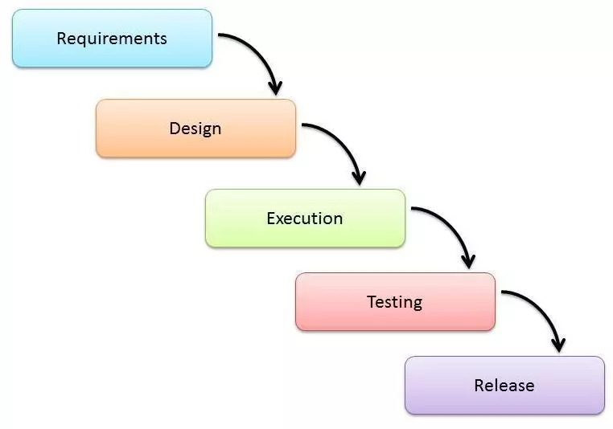

Hình 2. 1**:** Mô hình thác nước

* Thu thập yêu cầu (Requirement gathering): Đây là giai đoạn xác định các yêu cầu chức năng và phi chức năng mà hệ thống phần mềm cần có. Kết quả của giai đoạn này là bản tài liệu đặc tả yêu cầu. Tài liệu này sẽ là nền tảng cho những giai đoạn tiếp theo cho đến cuối dự án.
* Phân tích hệ thống (System Analysis): Là giai đoạn định ra làm thế nào để hệ thống phần mềm đáp ứng đúng yêu cầu của khách hàng. Giai đoạn này thực hiện phân tích, thiết kế hệ thống phần mềm.
* Coding: Là giai đoạn thực hiện sản phẩm dựa trên đặc tả yêu cầu và tài liệu thiết kế module
* Testing: Tester sẽ nhận sản phẩm từ developer và thực hiện kiểm thử cho nhóm các thành phần và kiểm thử hệ thống. Khâu kiểm thử cuối cùng sẽ là Kiểm thử chấp nhận, giai đoạn này còn có sự tham gia của khách hàng.
* Implementation: Triển khai hệ thống ra môi trường của khách hàng.
* Operations & Maintenance: Đây là giai đoạn cài đặt, cấu hình và đào tạo cho khách hàng. Giai đoạn này sửa chữa những lỗi của sản phẩm (nếu có) và phát triển những thay đổi mới được khách hàng yêu cầu.

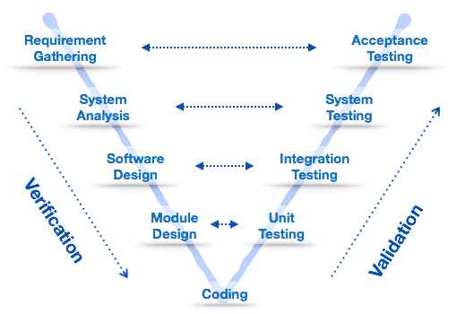

Hình 2. 2: Mô hình chữ V

Mô hình chữ V

* Hoạt động tốt với các dự án có quy mô vừa và nhỏ.
* Dễ dàng quản lý vì mỗi giai đoạn có các mục tiêu và mục tiêu được xác định rõ ràng.
* Toàn bộ quy trình được chia thành 2 nhóm giai đoạn tương ứng nhau là phát triển và kiểm thử. Mỗi giai đoạn phát triển sẽ tiến hành song song với một giai đoạn kiểm thử tương ứng. Do đó, các lỗi được phát hiện sớm ngay từ đầu.

## 2.2. Công nghệ áp dụng

Các công nghệ áp dụng đề tài xây dựng và phát triển ứng dụng cửa hàng bán quần áo online bằng Android studio bao gồm:

- Firebase: là một nền tảng phát triển ứng dụng di động và web, cung cấp các dịch vụ như cơ sở dữ liệu, xác thực, lưu trữ, thông báo, và nhiều hơn nữa. Firebase giúp ứng dụng kết nối với các máy chủ của Google và đồng bộ hóa dữ liệu cửa hàng một cách nhanh chóng và an toàn.

- Android Jetpack: là một bộ công cụ giúp xây dựng ứng dụng Android hiệu quả và chất lượng cao. Android Jetpack bao gồm các thành phần như Navigation, WorkManager, Room, LiveData, ViewModel, và nhiều hơn nữa. Android Jetpack giúp ứng dụng tuân thủ các nguyên tắc thiết kế tốt nhất và tận dụng các tính năng mới của Android.

- API là các phương thức, giao thức kết nối với các thư viện và ứng dụng khác. Nó là viết tắt của Application Programming Interface – giao diện lập trình ứng dụng. API cung cấp khả năng cung cấp khả năng truy xuất đến một tập các hàm hay dùng. Và từ đó có thể trao đổi dữ liệu giữa các ứng dụng.

- Web API là một phương thức dùng để cho phép các ứng dụng khác nhau có thể giao tiếp, trao đổi dữ liệu qua lại. Dữ liệu được Web API trả lại thường ở dạng JSON hoặc XML thông qua giao thức HTTP hoặc HTTPS.

### 2.2.1. Java

Java là một ngôn ngữ lập trình thông dịch và đa nền tảng, được phát triển bởi Sun Microsystems (hiện là một phần của Oracle Corporation). Ngôn ngữ này được thiết kế vào cuối những năm 1990 và ra mắt công chúng lần đầu tiên vào năm 1995.

Dưới đây là một số điểm nổi bật về Java:

- Đa nền tảng (Platform-independent): Java được thiết kế để chạy trên bất kỳ nền tảng nào mà có JVM (Java Virtual Machine). Điều này có nghĩa là mã nguồn Java có thể được viết một lần và chạy trên nhiều hệ điều hành khác nhau như Windows, Linux, macOS, vv mà không cần sửa đổi mã nguồn.

- Hướng đối tượng (Object-oriented): Java là một ngôn ngữ lập trình hướng đối tượng, điều này có nghĩa là nó hỗ trợ các khái niệm như lớp, đối tượng, kế thừa, đóng gói và đa hình.

- Bảo mật (Security): Java có môi trường thực thi được kiểm soát chặt chẽ, giúp bảo vệ khỏi các lỗ hổng bảo mật như tràn bộ đệm và xâm nhập hệ thống.

- Dễ học và sử dụng: Cú pháp của Java tương đối giống với các ngôn ngữ lập trình khác như C++ và C#, làm cho việc học và sử dụng nó trở nên dễ dàng đối với những người đã có kinh nghiệm với các ngôn ngữ này.

- Phong phú với thư viện và framework: Java có một hệ sinh thái phong phú của các thư viện và framework, giúp cho việc phát triển ứng dụng dễ dàng hơn và nhanh chóng hơn. Hiệu suất (Performance): Mặc dù không nhanh như các ngôn ngữ biên dịch như C hoặc C++, nhưng hiệu suất của Java đã được cải thiện đáng kể qua các phiên bản mới, đặc biệt là với sự phát triển của JVM.

### 2.2.2. API

API là viết tắt của "Application Programming Interface" (Giao diện Lập trình Ứng dụng), là một tập hợp các quy tắc và hàm tiêu chuẩn mà một ứng dụng hoặc một nền tảng cung cấp để cho phép các phần mềm khác tương tác với nó.

Dưới đây là một số điểm nổi bật về API:

- Giao diện: API định nghĩa các giao diện cho việc tương tác giữa các thành phần phần mềm. Nó xác định các phương thức, tham số và kiểu dữ liệu mà các ứng dụng hoặc dịch vụ có thể sử dụng để gửi và nhận thông tin.

- Tính độc lập: API cho phép các ứng dụng khác nhau hoạt động cùng nhau mà không cần biết cách thức hoạt động bên trong của nhau. Điều này tạo ra một môi trường phát triển phần mềm phân tán và linh hoạt.

- Sự kết nối: API là cầu nối giữa các ứng dụng và dịch vụ, cho phép chúng tương tác với nhau thông qua các yêu cầu và phản hồi.

- Tính mở rộng: API cho phép mở rộng chức năng của một ứng dụng hoặc dịch vụ bằng cách cho phép bên thứ ba phát triển các ứng dụng và tích hợp chúng với API đã được cung cấp.

# CHƯƠNG 3: PHÂN TÍCH VÀ THIẾT KẾ HỆ THỐNG

## 3.1. Phân tích yêu cầu bài toán

Để đáp ứng yêu cầu người dùng, hệ thống của ứng dụng bán quần áo online sẽ bao gồm hai phân hệ chính: phân hệ cho người quản lý để quản lý nội dung và quản lý hoạt động trên ứng dụng và phân hệ cho người dùng để cho khách hàng có thể xem thông tin về các sản phẩm, đơn hàng và thông tin cá nhân của mình. Các yêu cầu chi tiết của hai phân hệ như sau:

* **Yêu cầu trang quản trị**
* Cho phép chủ cửa hàng sẽ quản lý thông tin về người dùng và quyền người dùng. Chủ cửa hàng có thể thêm người dùng admin, tìm kiếm và xem chi tiết thông tin về người dùng. Admin thêm, sửa, xóa đối với quyền người dùng. Admin quản lý thông tin, quản trị hệ thống có thể thực hiện việc chỉnh sửa thông tin qua việc cập nhật thông tin, người dùng cuối có thể thêm và cập nhật thông tin thông qua việc đăng ký và cập nhật thông tin.
* Cho phép Admin quản lý sẽ quản lý thông tin về sản phẩm, khách hàng, đơn hàng, phương thức thanh toán của cửa hàng. Admin quản lý có thể thêm mới và xem thông tin và in nếu cần thiết. Khi các thông tin có thay đổi hoặc sai sót, hệ thống cho phép Admin quản lý có thể sửa hoặc xóa thông tin.
* Admin quản trị app sẽ quản lý slide hình ảnh, quản lý dịch vụ, quản lý liên hệ, quản lý giới thiệu, quản lý danh mục, quản lý tin tức, quản lý loại tin. Khi các thông tin có thay đổi hoặc sai sót.
* **Yêu cầu trang người dùng**
* Khi khách hàng truy cập vào ứng dụng, ứng dụng sẽ hiển thị các thông tin sản phẩm nổi bật. Khi khách hàng có nhu cầu xem theo thông tin thì sẽ hiển thị các thông tin tương ứng theo danh mục sản phẩm.
* Khi khách hàng chọn chức năng quản lý thông tin cá nhân của mình. Người dùng có thể sửa đổi hoặc xóa thông tin. Khi người dùng điền thông tin và nhấn nút thì thông tin sẽ được lưu lại. Người dùng khi nhấn lưu sẽ phải nhập mã được gửi từ hệ thống qua email để xác nhận.
* Khi người dùng muốn tìm kiếm các thông tin sản phẩm thì có thể tìm kiếm theo tên sản phẩm, khoảng giá sản phẩm.

### 3.1.1. Khảo sát bài toán

Bảng 3.1: Bảng yêu cầu các chức năng

|  |  |
| --- | --- |
| **STT** | **Tên yêu cầu** |
| 1 | Đăng nhập/Đăng xuất cho khách hàng. |
| 2 | Đăng ký bằng tài khoản google để đăng nhập. |
| 3 | Chi tiết sản phẩm. |
| 4 | Giỏ hàng. |
| 5 | Đặt hàng. |
| 6 | Tìm kiếm. |
| 7 | Quản lý giỏ hàng. |
| 8 | Cập nhật thông tin cá nhân. |
| 9 | Xem danh mục sản phẩm. |
| 10 | Danh sách sản phẩm nổi bật. |
| 11 | Quản lý đơn hàng. |
| 12 | Thống kê đơn hàng. |
| 13 | Liên kết app và google map. |

### 3.1.2. Phân tích yêu cầu bài toán

Bảng 3. 2: Yêu cầu chức năng

|  |  |  |
| --- | --- | --- |
| **Mục** | **Tên yêu cầu** | **Mô tả yêu cầu** |
| **I** | Các yêu cầu chức năng nghiệp vụ | Là các chức năng của phần mềm tương ứng với các công việc trong thế giới thực. |
| 1 | Module quản lý | Hiển thị các mục cần quản lý để cho người sử dụng có thể lựa chọn trong quá trình quản lý:  + Quản lý người dùng, thông tin cá nhân  + Quản lý sản phẩm, hóa đơn |
| 2 | Module tìm kiếm, hiển thị, update, xóa | + Cho phép Admin quản lý và ra thông tin của các thông báo, sản phẩm, đơn hàng trong mục quản lý đó.  + Cho phép Admin chỉnh sửa thông tin quản lý nếu có sai sót.  + Cho phép xóa nếu thông tin đó không còn tồn tại hoặc không cần thiết. |
| 3 | Quản lý tài khoản | + Quản lý người dùng |
| **II** | Các yêu cầu chức năng hệ thống | Là các chức năng của phần mềm được phát sinh thêm khi thực hiện một công việc trên máy tính thay vì trong thế thới thực hoặc không tương ứng với bất kỳ công việc nào trong thế giới thực. |
| 1 | Quản lý hệ thống | + Quản lý thông tin tài khoản  + Đổi mật khẩu  + Thêm tài khoản |
| 2 | Quản lý thông tin | + Quản lý các lớp đối tượng lưu trữ  + Quản lý các quyền của đối tượng |
| 3 | Quản lý tài khoản | + Quản lý người dùng |

Bảng 3. 3:Bảng yêu cầu phi chức năng

|  |  |  |
| --- | --- | --- |
| **Mục** | **Tên yêu cầu** | **Mô tả yêu cầu** |
| 1 | Giao diện dễ nhìn | Là giao diện cho người dùng phải dễ nhìn, bắt mắt và thân thiện. |
| 2 | Phân quyền chức năng | Là phân hóa các quyền cho các người dùng khác nhau. |
| 3 | Năng cấp và update | Là chính xác cải tiến, năng cấp trong 1 thời gian dài về sau. |
| 4 | Bảo hành và chịu trắc nghiệm khắc phục các lỗi | Là chịu trắc nghiệm giải thích cho khách hàng về các chức nâng, các thắc mắc và vấn đề khi vận hành xử dụng phần mềm. |
| 5 | Bảo mật dữ liệu | Tính bảo mật và độ an toàn cao. |

## 3.2. Đặc tả yêu cầu phần mềm

### ***3.2.1. Các yêu cầu chức năng***

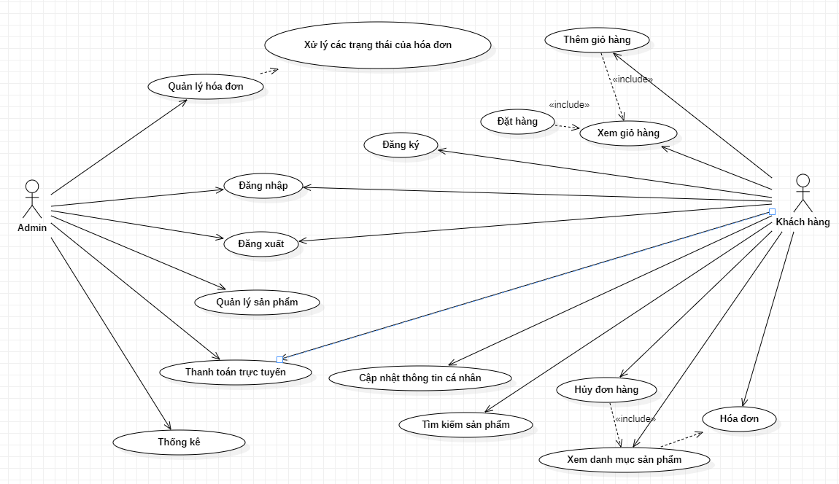

Hình 3. 1: Biểu đồ Use Case tổng quát

Bảng 3. 4: Mô tả Actors tổng quát

|  |  |  |
| --- | --- | --- |
| **STT** | **Tên Actor** | **Mô Tả** |
| 1 | Khách Hàng | Khách hàng truy cập vào ứng dụng để chọn và đặt mua các sản phẩm. |
| 2 | Admin | Admin quản lý việc quản lý sản phẩm, quản lý đơn hàng và thống kê đơn hàng. |

Bảng 3. 5: Bảng phân rã Use case tổng quát

|  |  |  |  |
| --- | --- | --- | --- |
| **STT** | **Code** | **Name** | **Mô Tả** |
| 1 | UC01 | Đăng Nhập | Cho phép khách hàng đăng nhập vào hệ thống. |
| 2 | UC02 | Đăng Ký | Cho phép khách hàng đăng ký để sử dụng hệ thống. |
| 3 | UC03 | Tìm kiếm sản phẩm | Cho phép khách hàng tìm kiếm sản phẩm trong danh sách sản phẩm của cửa hàng. |
| 4 | UC04 | Thêm giỏ hàng | Cho phép khách hàng thêm sản phẩm vào giỏ hàng. |
| 5 | UC05 | Đặt Hàng | Cho phép khách hàng đặt hàng sau khi đã lựa chọn xong sản phẩm. |
| 6 | UC06 | Quản Lý Hóa Đơn | Admin quản lý các đơn hàng và xử lý các trang thái của chúng. |
| 7 | UC07 | Xem Danh Mục Sản Phẩm | Xem và phân loại sản phẩm. |

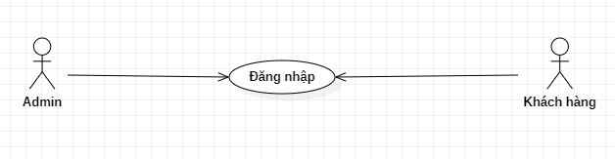

Hình 3. 2: Use case đăng nhập

Bảng 3. 6: Mô tả Actor UC01

|  |  |  |
| --- | --- | --- |
| **STT** | **Tên Actor** | **Mô Tả** |
| 1 | Khách Hàng | Khách hàng truy cập vào ứng dụng để đăng nhập vào cửa hàng |
| 2 | Admin | Admin đăng nhập tài khoản Admin để quản lý của hàng. |

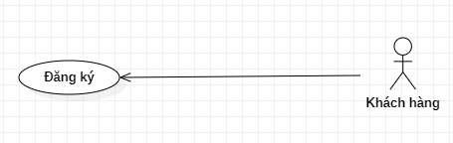

Hình 3. 3: Use case đăng ký

Bảng 3. 7: Mô tả Actor UC02

|  |  |
| --- | --- |
| **Tên Actor** | **Mô Tả** |
| Khách Hàng | Khách hàng truy cập vào ứng dụng để đăng ký vào cửa hàng |

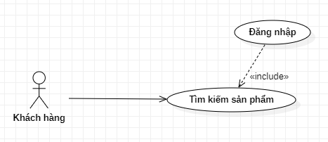

Hình 3. 4: Use case tìm kiếm sản phẩm

Bảng 3. 8: Mô tả Actor UC03

|  |  |
| --- | --- |
| **Tên Actor** | **Mô Tả** |
| Khách Hàng | Khách hàng đăng nhập vào ứng dụng của cửa hàng và chọn chức năng tìn kiếm sản phẩm. |

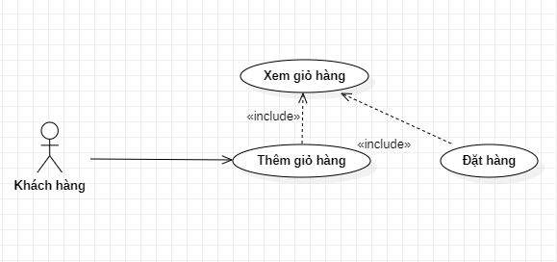

Hình 3. 5: Use case thêm giỏ hàng

Bảng 3. 9: Mô tả Actor UC04

|  |  |
| --- | --- |
| **Tên Actor** | **Mô Tả** |
| Khách Hàng | Khách hàng thêm sản phẩm vào giỏ hàng, sau khi thêm thì có thể xem giỏ hàng và đặt hàng. |

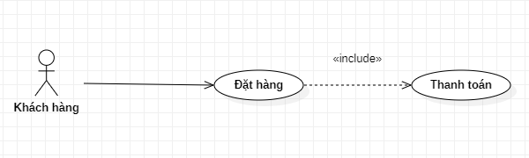

Hình 3. 6: Use case đặt hàng

Bảng 3. 10: Mô tả Actor UC05

|  |  |
| --- | --- |
| **Tên Actor** | **Mô Tả** |
| Khách Hàng | Khách hàng đặt hàng xong thì có thể chọn thanh toán đơn đã đặt hàng. |

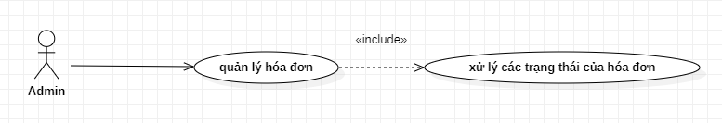

Hình 3. 7: Use case quản lý hóa đơn

Bảng 3. 11: Mô tả Actor UC06

|  |  |
| --- | --- |
| **Tên Actor** | **Mô Tả** |
| Admin | Admin quản lý hóa đơn và chọn xử lý các trạng thái của hóa đơn như: đang xử lý, đang giao hàng, giao hàng thành công, hủy đơn hàng. |

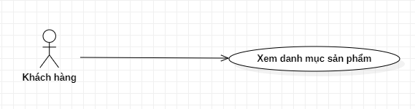

Hình 3. 8: Use case xem danh mục sản phẩm

Bảng 3. 12: Mô tả Actor UC07

|  |  |
| --- | --- |
| **Tên Actor** | **Mô Tả** |
| Khách hàng | Khách hàng có thể xem sản phẩm và phân loại sản phẩm |

### 3.2.2. Biểu đồ thực thể

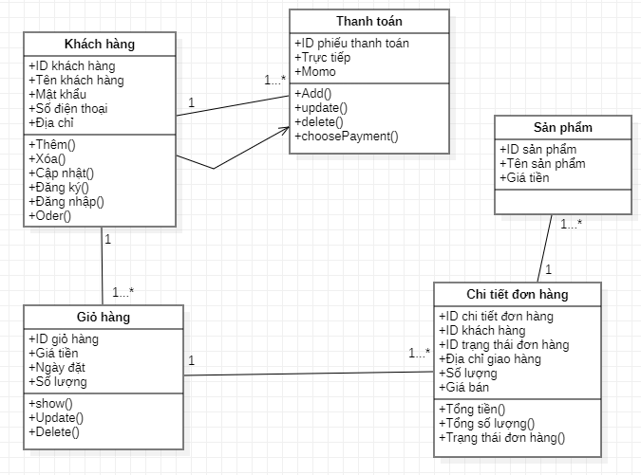

Hình 3. 9: Biểu đồ lớp thực thể

### 3.2.3 Các yêu cầu phi chức năng

Bảng 3. 13: Các yêu cầu phi chức năng

|  |  |  |
| --- | --- | --- |
| **Mục** | **Tên yêu cầu** | **Mô tả yêu cầu** |
| 1 | Giao diện dễ nhìn | Là giao diện cho người dùng phải dễ nhìn, bắt mắt và thân thiện. |
| 2 | Phân quyền chức năng | Là phân hóa các quyền cho các người dùng khác nhau. |
| 3 | Nâng cấp và update | Là chính xác cải tiến, năng cấp trong 1 thời gian dài về sau. |
| 4 | Bảo hành và chịu trắc nghiệm khắc phục các lỗi | Là chịu trắc nghiệm giải thích cho khách hàng về các chức nâng, các thắc mắc và vấn đề khi vận hành sử dụng phần mềm. |

## 3.3. Thiết kế hệ thống

### 3.3.1. Thiết kế cơ sở dữ liệu

a, Sơ đồ ERD

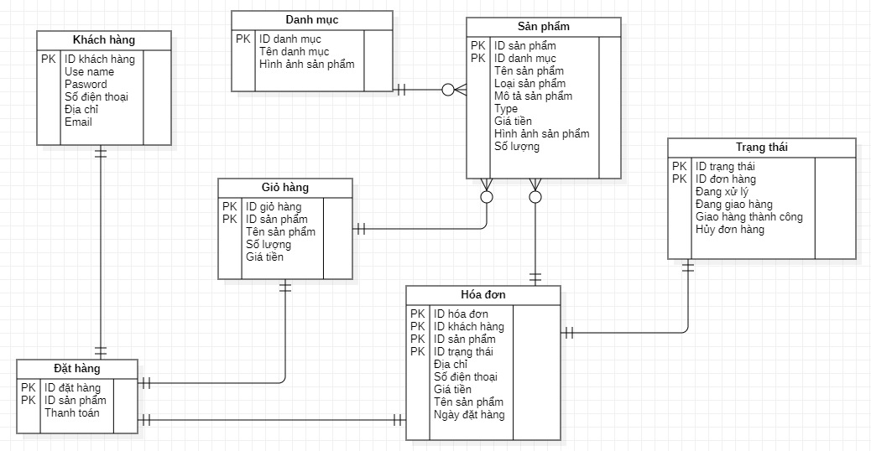

Hình 3. 10: Sơ đồ ERD

b, Danh sách các thực thể hệ thống

Bảng 3. 14: Bảng thực thể hệ thống

|  |  |  |
| --- | --- | --- |
| **STT** | **Tên thực thể** | **Mô tả** |
| 1 | Danh mục | Lưu thông tin của các danh mục và phân loại sản phẩm |
| 2 | Sản phẩm | Lưu thông tin loại sản phẩm |
| 3 | Giỏ hàng | Lưu thông tin giỏ hàng |
| 4 | Khách hàng | Lưu thông tin khách hàng |
| 5 | Hóa đơn | Lưu thông tin hóa đơn |
| 6 | Trạng thái | Lưu thông tin các trạng thái của đơn hàng |
| 7 | Đặt hàng | Lưu thông tin đặt hàng |

Chi tiết hoá các thực thể hệ thống

Khách hàng

Bảng 3. 15: Bảng thực thể khách hàng

|  |  |  |  |  |
| --- | --- | --- | --- | --- |
| **STT** | **Tên thuộc tính** | **Kiểu dữ liệu** | **Ràng buộc** | **Mô tả** |
| 1 | Id khách hàng | String | Khóa chính | Là mã chính của bản khách hàng |
| 2 | Use name | String | NOT NULL | Là tên tài khoản của khách hàng |
| 3 | Pasword | String | NOT NULL | Là mật khẩu của tài khoản khách hàng |
| 4 | Số điện thoại | int | NOT NULL | Là số điện thoại của khách hàng |
| 5 | Địa chỉ | String | NOT NULL | Là địa chỉ của khách hàng |
| 6 | Email | String | NOT NULL | Là email của khách hàng |

Danh mục

Bảng 3. 16: Bảng thực thể danh mục

|  |  |  |  |  |
| --- | --- | --- | --- | --- |
| **STT** | **Tên thuộc tính** | **Kiểu dữ liệu** | **Ràng buộc** | **Mô tả** |
| 1 | Id danh mục | String | Khóa chính | Là mã chính của bảng danh mục |
| 2 | Tên danh mục | String | NOT NULL | Là tên của bảng danh mục |
| 3 | Hình ảnh sản phẩm | String | NOT NULL | Là hình ảnh của sản phẩm có trong danh mục |

Sản phẩm

Bảng 3. 17: Bảng thực thể sản phẩm

|  |  |  |  |  |
| --- | --- | --- | --- | --- |
| **STT** | **Tên thuộc tính** | **Kiểu dữ liệu** | **Ràng buộc** | **Mô tả** |
| 1 | Id sản phẩm | String | Khóa chính | Là mã chính của bảng sản phẩm |
| 2 | Id danh mục | String | Khóa ngoại | Là khóa ngoại của bảng sản phẩm |
| 3 | Tên sản phẩm | String | NOT NULL | Là tên sản phẩm |
| 4 | Loại sản phẩm | String | NOT NULL | Là loại sản phẩm của bảng sản phẩm |
| 5 | Mô tả | String | NOT NULL | Là mô tả của sản phẩm |
| 6 | Giá tiền | int | NOT NULL | Là giá tiền của sản phẩm |
| 7 | Hình ảnh sản phẩm | String | NOT NULL | Là hình ảnh của sản phẩm có trong danh mục |
| 8 | Số lượng | int | NOT NULL | Là số lượng sản phẩm |

Giỏ hàng

Bảng 3. 18: Bảng thực thể giỏ hàng

|  |  |  |  |  |
| --- | --- | --- | --- | --- |
| **STT** | **Tên thuộc tính** | **Kiểu dữ liệu** | **Ràng buộc** | **Mô tả** |
| 1 | Id giỏ hàng | String | Khóa chính | Là mã chính của bảng giỏ hàng |
| 2 | Id sản phẩm | String | Khóa ngoại | Là khóa ngoại của bảng giỏ hàng |
| 3 | Tên sản phẩm | String | NOT NULL | Là tên sản phẩm |
| 4 | Số lượng | int | NOT NULL | Là số lượng của sản phẩm |
| 5 | Giá tiền | int | NOT NULL | Là giá tiền của sản phẩm |

Đặt hàng

Bảng 3. 19: Bảng thực thể đặt hàng

|  |  |  |  |  |
| --- | --- | --- | --- | --- |
| **STT** | **Tên thuộc tính** | **Kiểu dữ liệu** | **Ràng buộc** | **Mô tả** |
| 1 | Id đặt hàng | String | Khóa chính | Là mã chính của bảng đặt hàng |
| 2 | Id sản phẩm | String | Khóa ngoại | Là khóa ngoại của bảng đặt hàng |
| 3 | Thanh toán | int | NOT NULL | Là thanh toán đặt hàng |

Trạng thái

Bảng 3. 20: Bảng thực thể trạng thái

|  |  |  |  |  |
| --- | --- | --- | --- | --- |
| **STT** | **Tên thuộc tính** | **Kiểu dữ liệu** | **Ràng buộc** | **Mô tả** |
| 1 | Id trạng thái | String | Khóa chính | Là mã chính của bảng trạng thái đơn hàng |
| 2 | Id đơn hàng | String | Khóa ngoại | Là khóa ngoại của bảng trạng thái |
| 3 | Đang xử lý | String | NOT NULL | Là trạng thái của đơn hàng |
| 4 | Đang giao hàng | String | NOT NULL | Là trạng thái của đơn hàng |
| 5 | Giao hàng thành công | String | NOT NULL | Là trạng thái của đơn hàng |
| 6 | Hủy đơn hàng | String | NOT NULL | Là trạng thái của đơn hàng |

Bảng 3. 21: Bảng thực thể hóa đơn

|  |  |  |  |  |
| --- | --- | --- | --- | --- |
| **STT** | **Tên thuộc tính** | **Kiểu dữ liệu** | **Ràng buộc** | **Mô tả** |
| 1 | Id hóa đơn | String | Khóa chính | Là mã chính của bảng hóa đơn |
| 2 | Id khách hàng | String | Khóa ngoại | Là khóa ngoại của bảng hóa đơn |
| 3 | Id sản phẩm | String | Khóa ngoại | Là khóa ngoại của bảng hóa đơn |
| 4 | Id trạng thái | String | Khóa ngoại | Là khóa ngoại của bảng hóa đơn |
| 5 | Địa chỉ | String | NOT NULL | Là địa chỉ của đơn hàng |
| 6 | Số điện thoại | int | NOT NULL | Là số điện thoại của đơn hàng |
| 7 | Giá tiền | int | NOT NULL | Là giá tiền của đơn hàng |
| 8 | Tên sản phẩm | String | NOT NULL | Là tên sản phẩm của đơn hàng |
| 9 | Ngày đặt hàng | DATE | NOT NULL | Là ngày đặt hàng của đơn hàng |

c, Biểu đồ lớp VOPC của các ca sử dụng

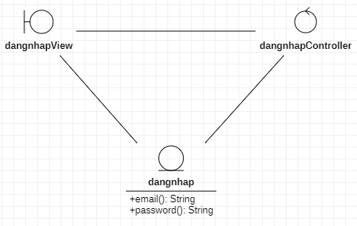

Hình 3. 11: Biểu đồ VOPC_đăng nhập

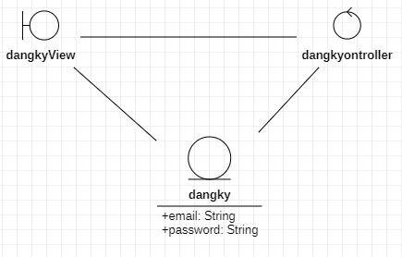

Hình 3. 12: Biểu đồ VOC_Đăng ký

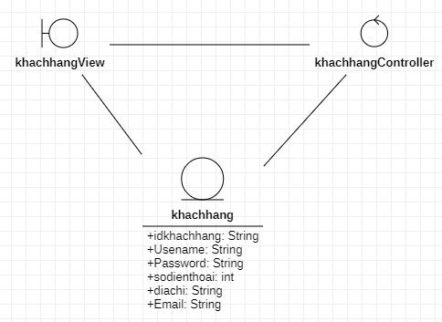

Hình 3. 13: Biểu đồ VOPC_khách hàng

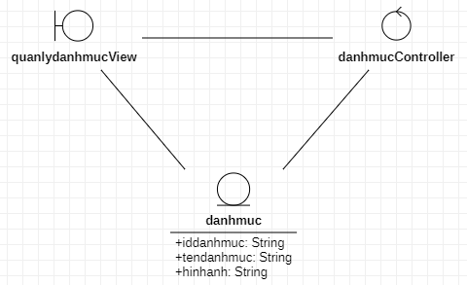

Hình 3. 14: Biểu đồ VOPC_danh mục

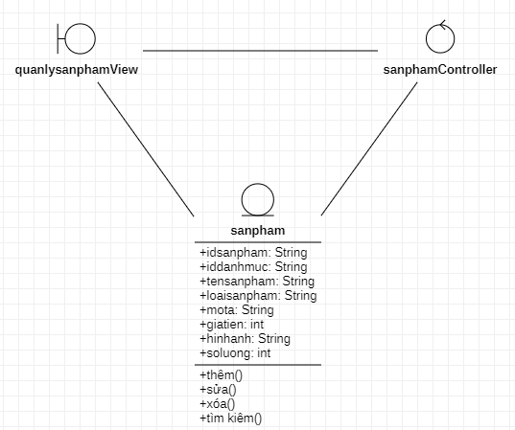

Hình 3. 15: Biểu đồ VOPC_sản phẩm

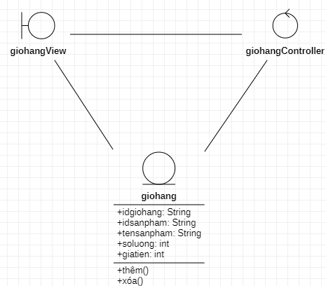

Hình 3. 16: Biểu đồ VOPC_giỏ hàng

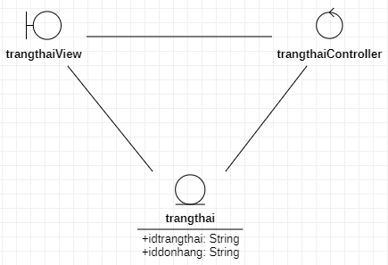

Hình 3. 17: Biểu đồ VOPC_trạng thái

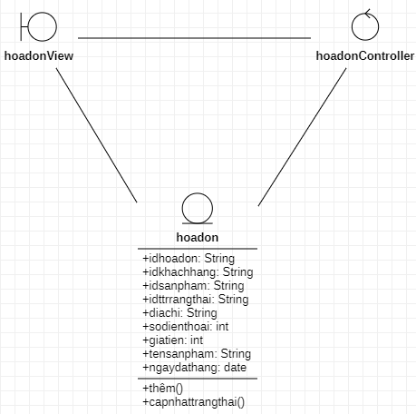

Hình 3. 18: Biểu đồ VOPC_hóa đơn

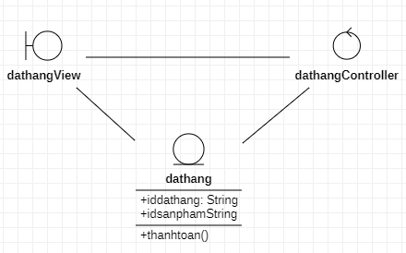

Hình 3. 19: Biểu đồ VOPC_thanh toán

### 3.3.2. Thiết kế các lớp và các đối tượng

a, Biểu đồ tuần tự

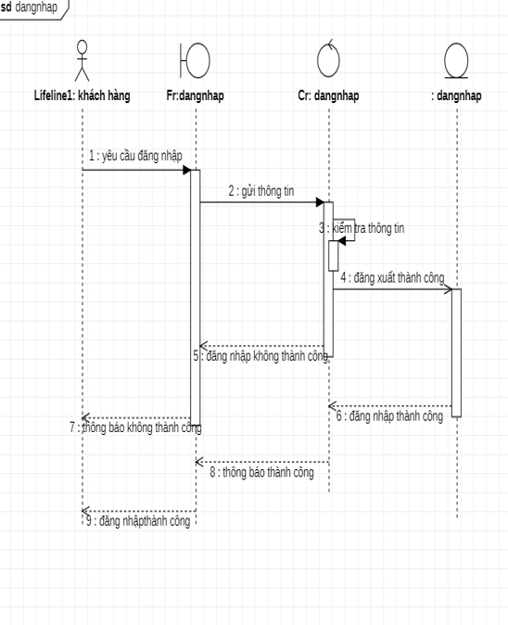

Hình 3. 20: Biểu đồ tuần tự cho ca đăng nhập

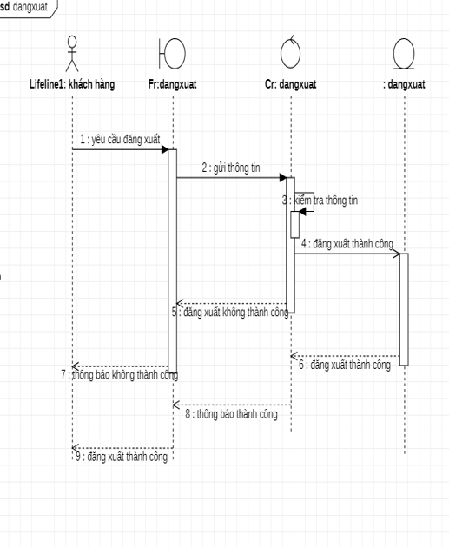

Hình 3. 21: Biểu đồ tuần tự cho ca đăng xuất

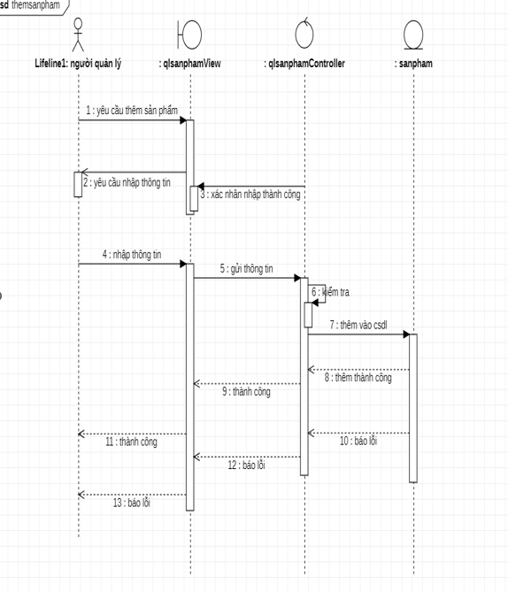

Hình 3. 22: Biểu đồ tuần tự cho ca thêm sản phẩm

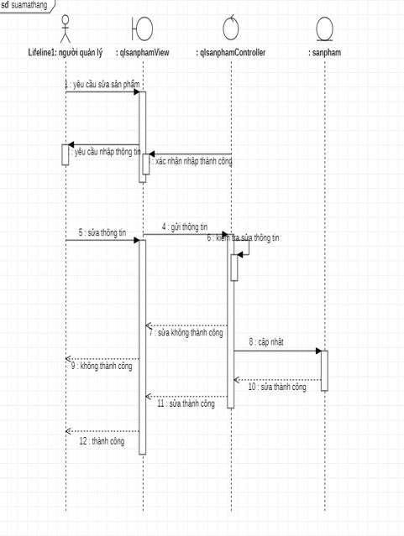

Hình 3. 23: Biểu đồ tuần tự cho ca sửa sản phẩm

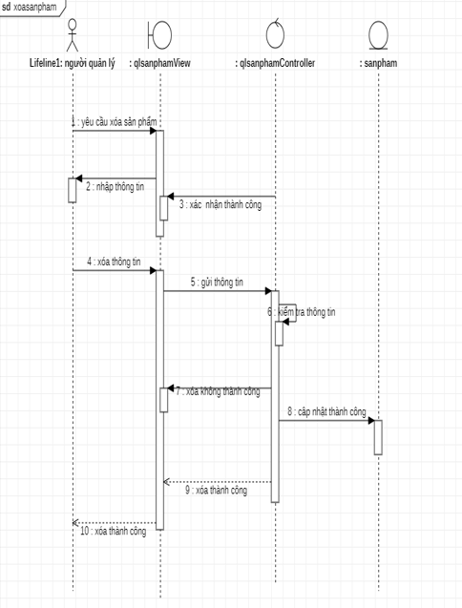

Hình 3. 24: Biểu đồ tuần tự cho ca xóa sản phẩm

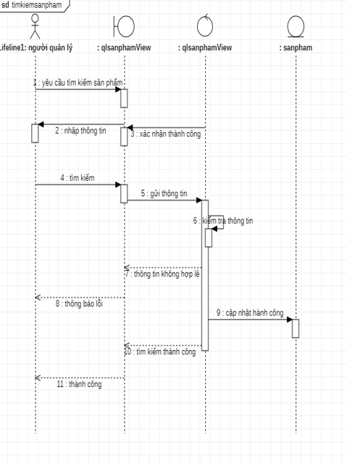

Hình 3. 25: Biểu đồ tuần tự cho ca sửa sản phẩm

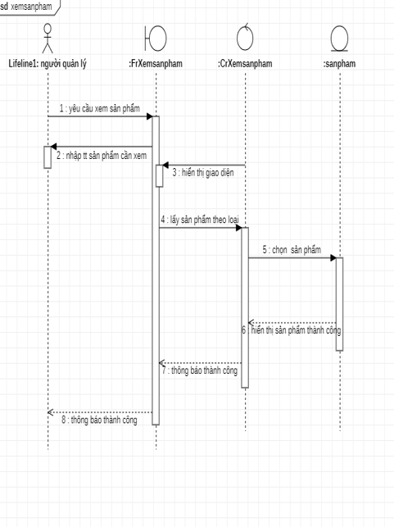

Hình 3. 26: Biểu đồ tuần tự cho ca xem sản phẩm

b, Biểu đồ lớp chi tiết

Khách hàng

Danh sách phương thức

Bảng 3. 22: Bảng danh sách phương thức của lớp khách hàng

|  |  |  |  |  |
| --- | --- | --- | --- | --- |
| **STT** | **Tên phương thức** | **Kiểu dữ liệu** | **Mức truy cập** | **Mô tả** |
| 1 | Đăng ký tài khoản | void | public | Tạo tài khoản |
| 2 | Đăng nhập | void | public | Đăng nhập hệ thống |

Danh mục

Danh sách phương thức

Bảng 3. 23: Bảng danh sách phương thức của lớp danh mục

|  |  |  |  |  |
| --- | --- | --- | --- | --- |
| **STT** | **Tên phương thức** | **Kiểu dữ liệu** | **Mức truy cập** | **Mô tả** |
| 1 | Thêm | void | public | Thêm danh mục sản phẩm |
| 2 | Sửa | void | public | Sửa danh mục sản phẩm |
| 3 | Xóa | void | public | Xóa danh mục sản phẩm |
| 4 | Tìm kiếm | vod | public | Tìm kiếm danh mục |

Sản phẩm

Danh sách phương thức

Bảng 3. 24: Bảng danh sách phương thức của lớp sản phẩm

|  |  |  |  |  |
| --- | --- | --- | --- | --- |
| **STT** | **Tên phương thức** | **Kiểu dữ liệu** | **Mức truy cập** | **Mô tả** |
| 1 | Thêm | void | public | Thêm sản phẩm |
| 2 | Sửa | void | public | Sửa sản phẩm |
| 3 | Xóa | void | public | Xóa sản phẩm |
| 4 | Tìm kiếm | vod | public | Tìm kiếm sản phẩm |

Giỏ hàng

Danh sách phương thức

Bảng 3. 25: Bảng danh sách phương thức của lớp giỏ hàng

|  |  |  |  |  |
| --- | --- | --- | --- | --- |
| **STT** | **Tên phương thức** | **Kiểu dữ liệu** | **Mức truy cập** | **Mô tả** |
| 1 | Thêm | void | public | Thêm sản phẩm vào giỏ hàng |
| 2 | Xóa | void | public | Xóa sản phẩm ở giỏ hàng |
| 3 | Đặt hàng | vod | public | Đặt sản phẩm từ giỏ hàng |

Đặt hàng

Danh sách phương thức

Bảng 3. 26: Bảng danh sách phương thức của lớp đặt hàng

|  |  |  |  |  |
| --- | --- | --- | --- | --- |
| **STT** | **Tên phương thức** | **Kiểu dữ liệu** | **Mức truy cập** | **Mô tả** |
| 1 | Thêm | void | public | Thêm đơn hàng từ giỏ hàng |
| 2 | Thanh toán | void | public | Thanh toán đơn đặt hàng |

Hóa đơn

Danh sách phương thức

Bảng 3. 27: Bảng danh sách phương thức của lớp hóa đơn

|  |  |  |  |  |
| --- | --- | --- | --- | --- |
| **STT** | **Tên phương thức** | **Kiểu dữ liệu** | **Mức truy cập** | **Mô tả** |
| 1 | Thêm | void | public | Thêm hóa đơn |
| 2 | Trạng thái | void | public | Trạng thái hóa đơn |

### 3.3.3 Thiết kế giao diện

Giao diện Admin đăng nhập

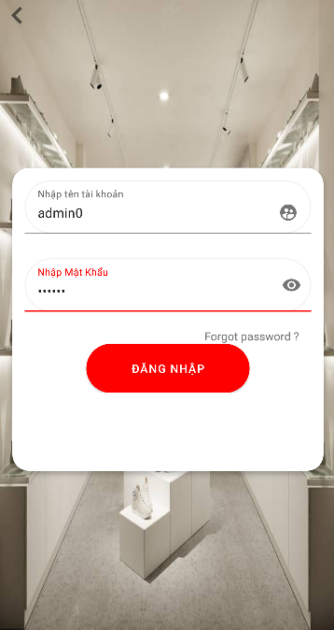

Hình 3. 27: Giao diện Admin đăng nhập

Giao diện Admin quản lý

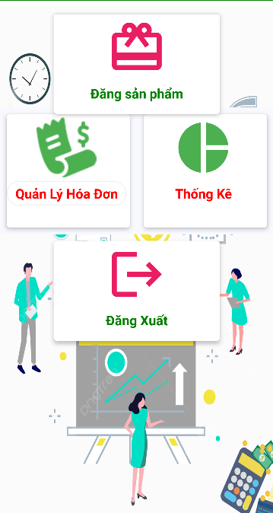

Hình 3. 28: Giao diện Admin quản lý

Giao diện Admin xem sản phẩm

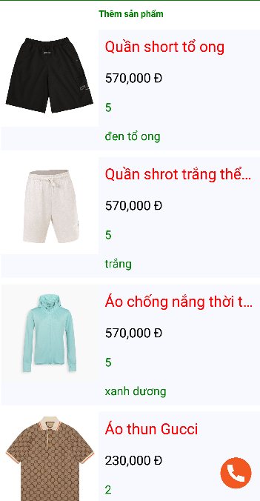

Hình 3. 29: Giao diện Admin xemsản phẩm

Giao diện Admin quản lý sản phẩm

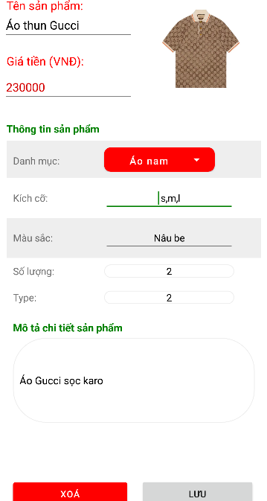

Hình 3. 30: Giao diện quản lý sản phẩm

Giao diện Admin quản lý đơn hàng

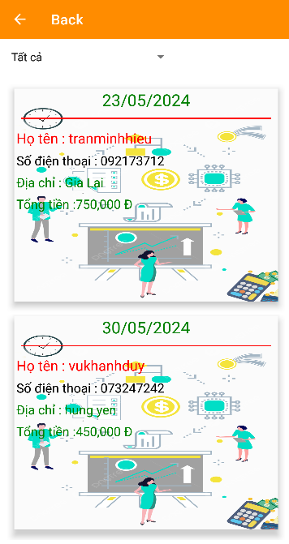

Hình 3. 31: Giao diện Admin quản lý đơn hàng

Giao diện Admin xem chi tiết đơn hàng và cập nhật trạng thái đơn hàng

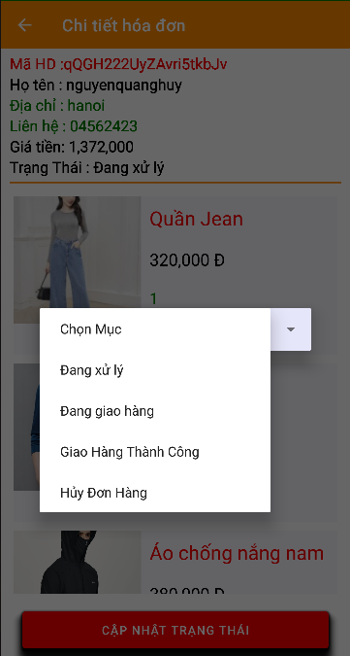

*Hình 3. 32: Giao diện Admin xem chi tiết đơn hàng và cập nhật trạng thái đơn hàng*

Giao diện Admin quản lý thống kê đơn hàng

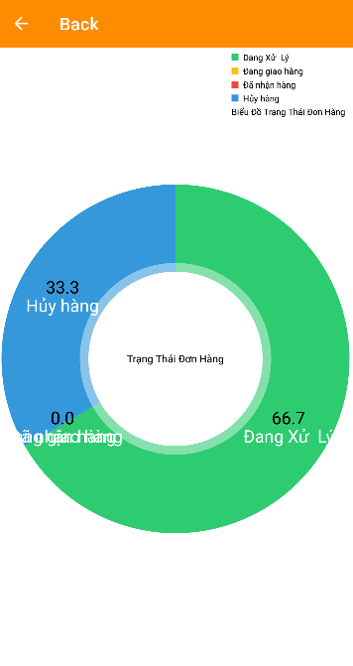

Hình 3. 33: Giao diện Admin thống kê đơn hàng

* Giao diện User đăng nhập tài khoản

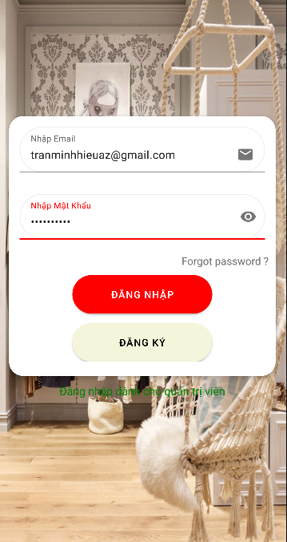

Hình 3. 34: Giao diện User đăng nhập tài khoản

Giao diện User đăng ký tài khoản

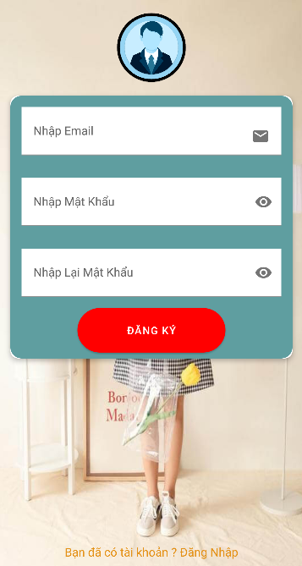

Hình 3. 35: Giao diện User đăng ký tài khoản

Giao diện User thông tin tài khoản

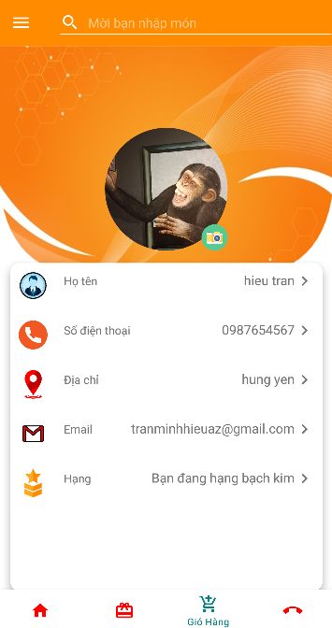

Hình 3. 36: Giao diện User thông tin tài khoản

Giao diện User trang chủ

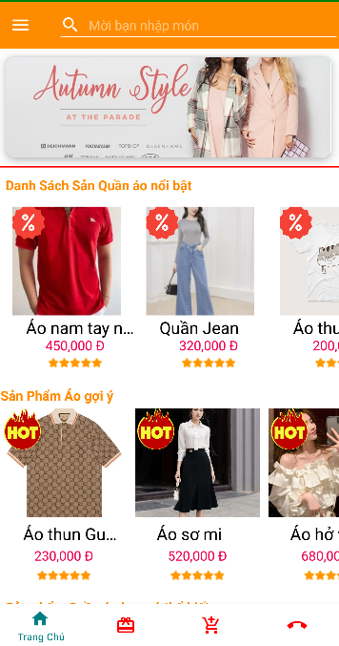

Hình 3. 37: Giao diện User trang chủ

Giao diện User danh mục sản phẩm

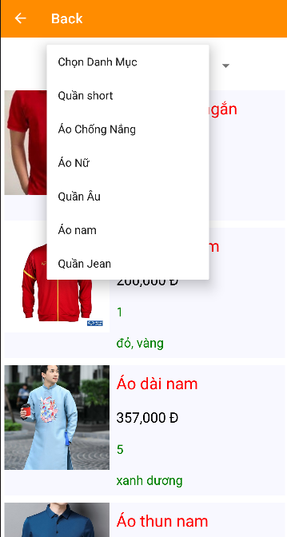

Hình 3. 38: Giao diện User danh mục sản phẩm

Giao diện User giỏ hàng

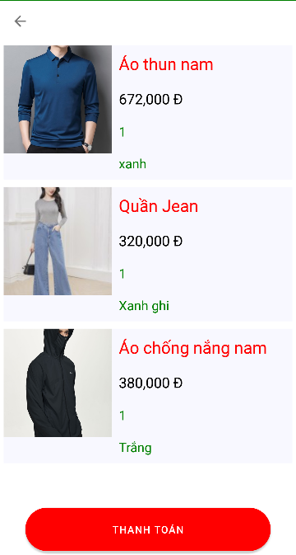

Hình 3. 39: Giao diện User giỏ hàng

Giao diện User xóa sản phẩm trong giỏ hàng

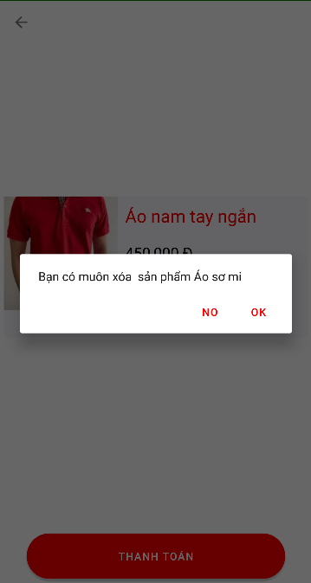

*Hình 3. 40: Giao diện User xóa sản phẩm trong giỏ hàng*

Giao diện User chi tiết đơn hàng

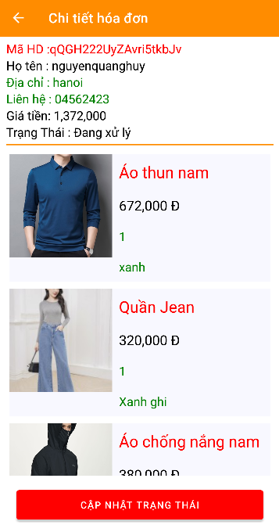

Hình 3. 41: Giao diện User chi tiết đơn hàng

Giao diện User cập nhận trạng thái đơn hàng

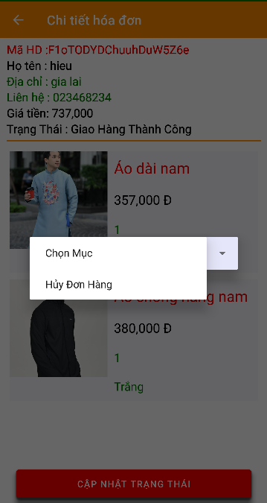

*Hình 3. 42: Giao diện User cập nhận trạng thái đơn hàng*

Giao diện User thông tin liên hệ shop

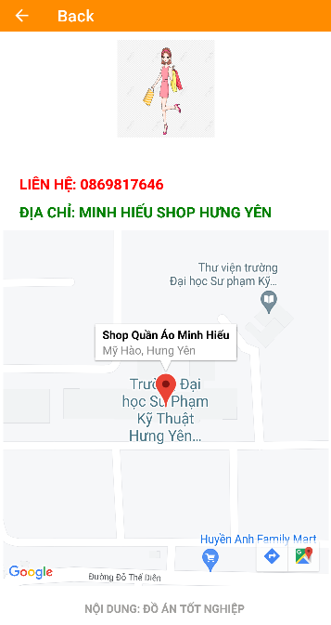

Hình 3. 43: Giao diện User thông tin liên hệ shop

# KẾT LUẬN VÀ HƯỚNG PHÁT TRIỂN

**Kết quả đạt được**

Xây dựng và phát triển ứng dụng cửa hàng bán quần áo online trên Android có chức năng phân hệ quản trị và phân hệ người dùng, cụ thể như sau:

* Chức năng xem chi tiết sản phẩm.
* Chức năng đặt hàng.
* Chức năng thanh toán online.
* Chức năng đăng ký.
* Chức năng đăng nhập.
* Các chức năng quản lý sản phẩm: thêm, sửa, xóa, tìm kiếm danh mục sản phẩm.
* Các chức năng quản lý danh mục sản phẩm: thêm, xóa, tìm kiếm.

- Các chức năng quản lý đơn hàng: thêm, xóa, tìm kiếm đơn hàng theo trạng thái đơn hàng.

- Các chức năng quản lý liên hệ: tìm kiếm vị trí của cửa hàng trên google map.

- Chức năng thống kê báo cáo: thống kê đơn hàng đang xử lý, thống kê đơn hàng đang giao, thống kê đơn hàng đã đã giao, thống kê đơn hàng đã hủy.

**Hạn chế của đề tài**

Mặc dù đã rất cố gắng nhưng do thời gian, kinh nghiệm còn hạn chế nên kết quả vẫn còn một số thiếu sót cần tiếp tục được hoàn thiện để hệ thống có thể ứng dụng trong thực tiễn đạt hiệu quả tốt hơn như:

- Khả năng xử lý nghiệp vụ có thể chưa chính xác.

- Một số chức năng của hệ thống chưa hoàn thiện như chức năng thanh toán.

- Chương trình còn dài và chưa được tối ưu.

- Chưa hoàn thiện đầy đủ các chức năng của một ứng dụng bán hàng.

- Chưa tích hợp được các hình thức thức thanh toán online khác như Vnpay, visa do tài chính hạn hẹp.

- Chưa thực sự làm tốt do kiến thức, kỹ năng, kinh nghiệm còn hạn chế.

**Hướng phát triển**

Hoàn thiện các chức năng chưa hoàn thiện của đề tài:

- Sử dụng AI để phân tích hành vi mua sắm của khách hàng.

- Sử dụng Machine Learning để dự đoán xu hướng thời trang dựa trên dữ liệu từ mạng xã hội, tìm kiếm trên internet, và doanh số bán hàng.

- Sử dụng chatbot để hỗ trợ khách hàng tự động, giải đáp các thắc mắc và xử lý đơn hàng một cách nhanh chóng.

- Nâng cao giao diện người dùng thân thiện.

- Dịch vụ chăm sóc khách hàng quyết các vấn đề phát sinh và tăng sự hài lòng của khách hàng.

- Hoàn thiện và tối ưu hóa code cho ứng dụng.

# TÀI LIỆU THAM KHẢO

|  |  |
| --- | --- |
| [1] | B. m. CNPM, Giáo trình môn Chuyên đề 1: lập trình Android cơ bản, Trường ĐHSPKTHY. |
| [2] | B. m. CNPM, Giáo trình môn cơ sở kỹ thuật lập trình, Trường ĐHSPKTHY. |
| [3] | B. m. CNPM, Giáo trình môn cấu trúc dữ liệu giải thuật, Trường ĐHSPKTHY. |
| [4] | B. m. CNPM, Giáo trình môn lập trình hướng đối tượng với Java, Trường ĐHSPKTHY. |
| [5] | E. Burnette, Android Introducing Google’s Mobile Development Platform, The Pragmatic Bookshelf, 2010. |
| [6] | M. Karch, Android for Work Productivity for Professional, Press, 2010. |
| [7] | J.F.DiMarzio, Android A Programmer’s Guide, The McGraw-Hill Companies, 2008. |
| [8] | C. Haseman, Android Essentials, Apress, 2008. |
| [9] | Sams, Android Application Development, Lauren Darcey and Shane Conder, 2010. |
| [10] | "stackoverflow.com," [Trực tuyến]. Nguồn: https://stackoverflow.com. |